Отчет по лабораторной работе №2

Информационная безопасность

Софич Андрей Геннадьевич

Содержание

Список иллюстраций

Список таблиц

# 1 Цель работы

Целью работы является преобретение навыков работы в консоли с атрибутами файлов и получение информации о разграничении доступа в системе Linux

# 2 Задание

1. Работа с атрибутами файлов
2. Заполнение таблицы “Установленные права и разрешенные действия”
3. Заполнение таблицы “Минимальные права для совершения операции”

# 3 Выполнение лабораторной работы

В оперционной системе создаю нового “гостевого” пользователя через учетную запись администратора (рис. 1).

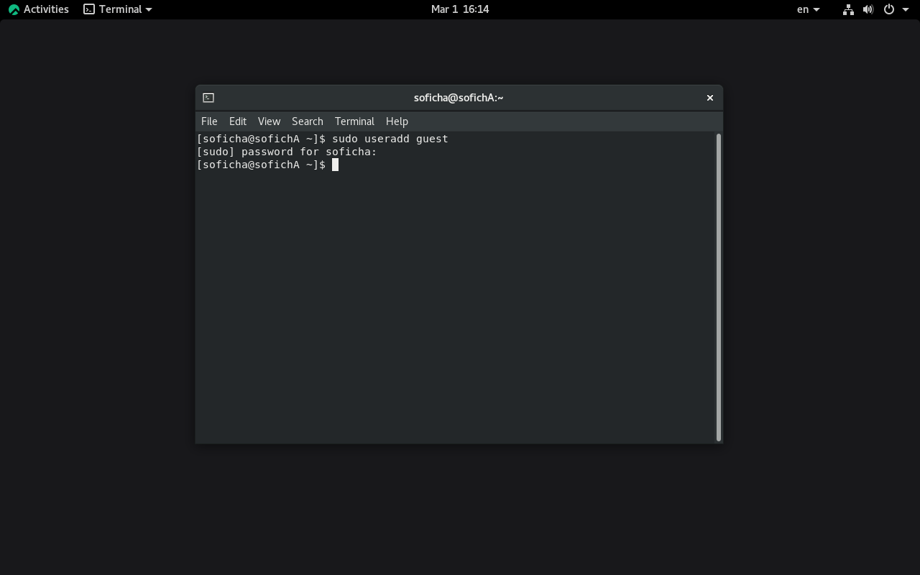

Рис. 1: Создание нового пользователя

Придумываю и подтверждаю пароль для нового пользователя (рис. 2).

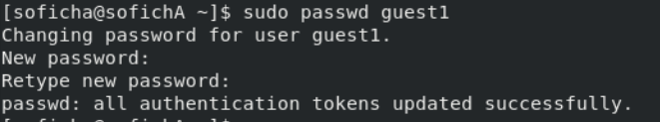

Рис. 2: Пароль

Перезагружаю систему и захожу как новый пользователь guest (рис. 3).

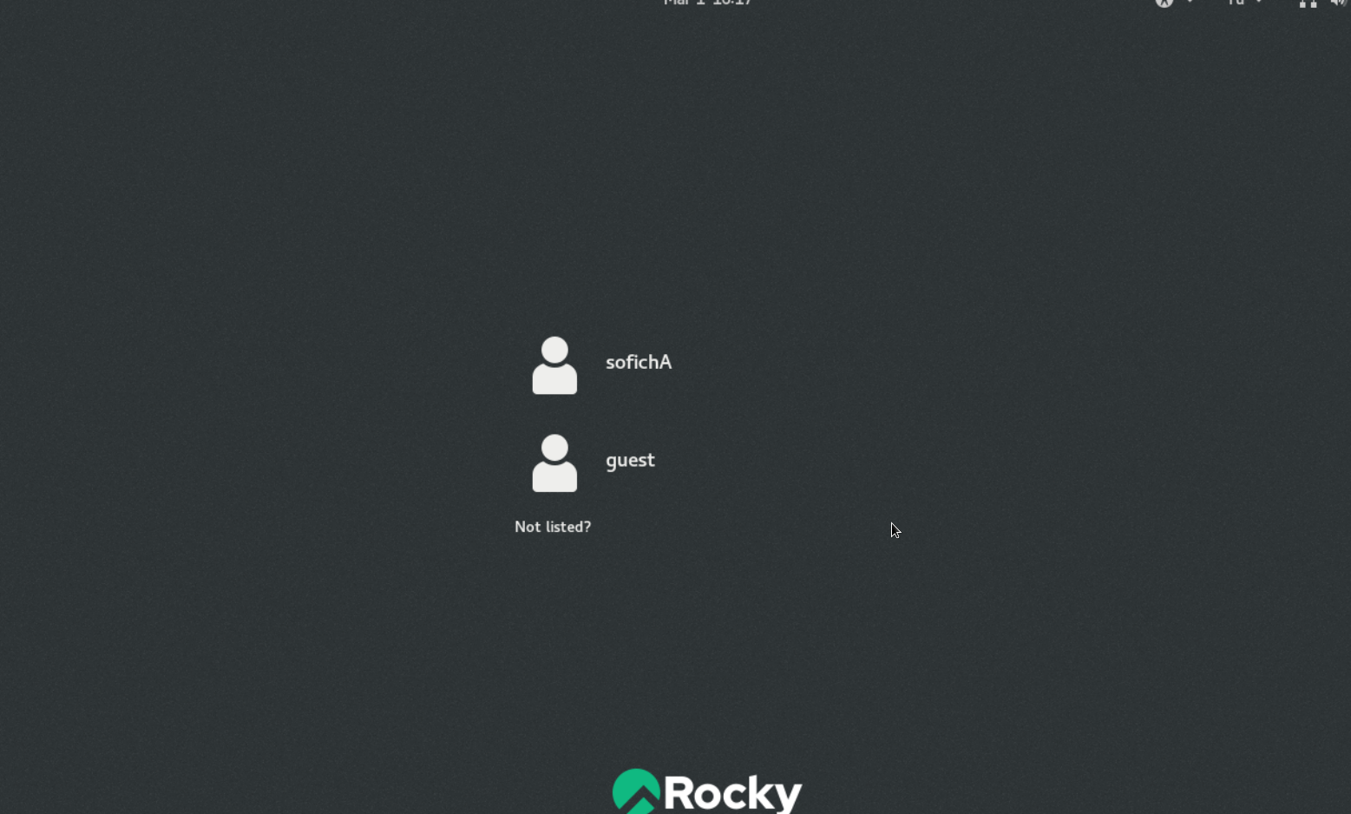

Рис. 3: Подключение к новому аккаунту

Уточняю имя пользователяю, также с помощью команды pwd убедился, что я нахожусь в домашней директории (рис. 4).

Рис. 4: Образ диска

Рис. 4: Образ диска

Запускаю команду id, так как тут можно найти информацию об имени пользователя имени группы а так же их коды, если ввести команду groups, то узнаем только название группы (рис. 5).

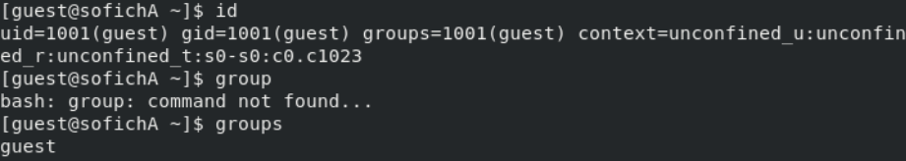

Рис. 5: Команда id и groups

Получаю информацию о пользователе, получаю коды пользователя и адрес домашней дирректории (рис. 6).

Рис. 6: Команда cat

Рис. 6: Команда cat

С помощью команды ls -l у меня получилось увидеть список дирректорий home, мы так же можем увидеть и список root, если домавим ключ -a (рис. 7).

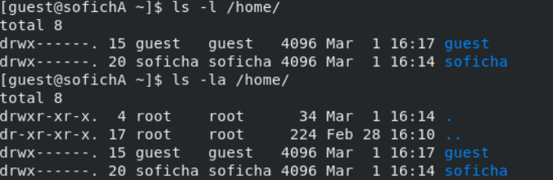

Рис. 7: Просмотр содержимого директории

Расширенные атрибуты мне проверить не удалось (рис. 8).



Рис. 8: Проверка расширенных атрибутов

Создаю каталог dirl с помощью команды ls -l мне удалось посмотреть атрибуты данной директории (рис. 9).

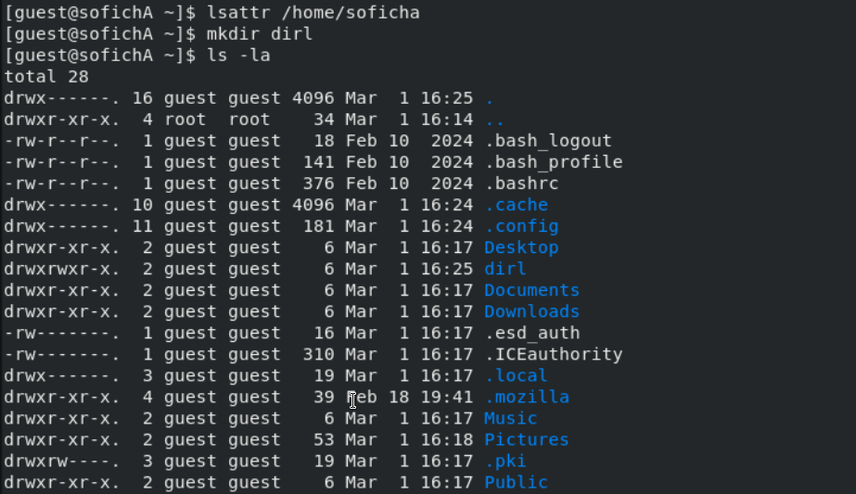

Рис. 9: Создание каталога

Снимаю атрибуты и уверяюсь,что при проверке все возможности дейстивтельно сняты (рис. 10).

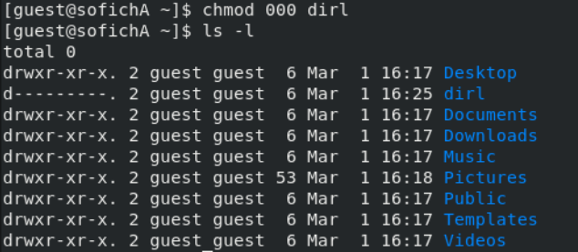

Рис. 10: Команда chmod

Пытаюсь записать “test” и создать файл в новой дирректории, но из-за нехватки прав возможности нет (рис. 11).

Рис. 11: Отказ в создании файла

Рис. 11: Отказ в создании файла

Вернув права уверяюсь, что файл так и не был создан (рис. 12).

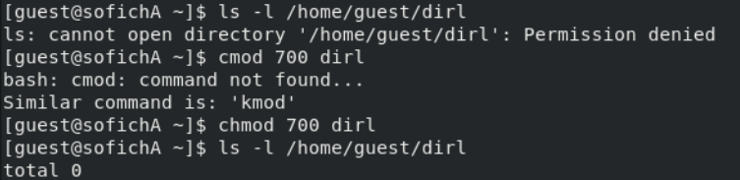

Рис. 12: Вазвращение прав

## 3.1 Заполнение таблицы 2.1

|  |  |  |  |  |  |  |  |  |  |
| --- | --- | --- | --- | --- | --- | --- | --- | --- | --- |
| Права директории | Права файла | Создание файла | Удаление файла | Запись в файл | Чтение файла | Смена директории | Просмотр файлов в директории | Переимено- вание файла | Смена атрибутов файла |
| d(000) | (000) | - | - | - | - | - | - | - | - |
| d(000) | (100) | - | - | - | - | - | - | - | - |
| d(000) | (200) | - | - | - | - | - | - | - | - |
| d(000) | (300) | - | - | - | - | - | - | - | - |
| d(000) | (400) | - | - | - | - | - | - | - | - |
| d(000) | (500) | - | - | - | - | - | - | - | - |
| d(000) | (600) | - | - | - | - | - | - | - | - |
| d(000) | (700) | - | - | - | - | - | - | - | - |
| d(100) | (000) | - | - | - | - | + | - | - | + |
| d(100) | (100) | - | - | - | - | + | - | - | + |
| d(100) | (200) | - | - | + | - | + | - | - | + |
| d(100) | (300) | - | - | + | - | + | - | - | + |
| d(100) | (400) | - | - | - | + | + | - | - | + |
| d(100) | (500) | - | - | - | + | + | - | - | + |
| d(100) | (600) | - | - | + | + | + | - | - | + |
| d(100) | (700) | - | - | + | + | + | - | - | + |
| d(200) | (000) | - | - | - | - | - | - | - | - |
| d(200) | (100) | - | - | - | - | - | - | - | - |
| d(200) | (200) | - | - | - | - | - | - | - | - |
| d(200) | (300) | - | - | - | - | - | - | - | - |
| d(200) | (400) | - | - | - | - | - | - | - | - |
| d(200) | (500) | - | - | - | - | - | - | - | - |
| d(200) | (600) | - | - | - | - | - | - | - | - |
| d(200) | (700) | - | - | - | - | - | - | - | - |
| d(300) | (000) | + | + | - | - | + | - | + | + |
| d(300) | (100) | + | + | - | - | + | - | + | + |
| d(300) | (200) | + | + | + | - | + | - | + | + |
| d(300) | (300) | + | + | + | - | + | - | + | + |
| d(300) | (400) | + | + | - | + | + | - | + | + |
| d(300) | (500) | + | + | - | + | + | - | + | + |
| d(300) | (600) | + | + | + | + | + | - | + | + |
| d(300) | (700) | + | + | + | + | + | - | + | + |
| d(400) | (000) | - | - | - | - | - | + | - | - |
| d(400) | (100) | - | - | - | - | - | + | - | - |
| d(400) | (200) | - | - | - | - | - | + | - | - |
| d(400) | (300) | - | - | - | - | - | + | - | - |
| d(400) | (400) | - | - | - | - | - | + | - | - |
| d(400) | (500) | - | - | - | - | - | + | - | - |
| d(400) | (600) | - | - | - | - | - | + | - | - |
| d(400) | (700) | - | - | - | - | - | + | - | - |
| d(500) | (000) | - | - | - | - | + | + | - | + |
| d(500) | (100) | - | - | - | - | + | + | - | + |
| d(500) | (200) | - | - | + | - | + | + | - | + |
| d(500) | (300) | - | - | + | - | + | + | - | + |
| d(500) | (400) | - | - | - | + | + | + | - | + |
| d(500) | (500) | - | - | - | + | + | + | - | + |
| d(500) | (600) | - | - | + | + | + | + | - | + |
| d(500) | (700) | - | - | + | + | + | + | - | + |
| d(600) | (000) | - | - | - | - | - | + | - | - |
| d(600) | (100) | - | - | - | - | - | + | - | - |
| d(600) | (200) | - | - | - | - | - | + | - | - |
| d(600) | (300) | - | - | - | - | - | + | - | - |
| d(600) | (400) | - | - | - | - | - | + | - | - |
| d(600) | (500) | - | - | - | - | - | + | - | - |
| d(600) | (600) | - | - | - | - | - | + | - | - |
| d(600) | (700) | - | - | - | - | - | + | - | - |
| d(700) | (000) | + | + | - | - | + | + | + | + |
| d(700) | (100) | + | + | - | - | + | + | + | + |
| d(700) | (200) | + | + | + | - | + | + | + | + |
| d(700) | (300) | + | + | + | - | + | + | + | + |
| d(700) | (400) | + | + | - | + | + | + | + | + |
| d(700) | (500) | + | + | - | + | + | + | + | + |
| d(700) | (600) | + | + | + | + | + | + | + | + |
| d(700) | (700) | + | + | + | + | + | + | + | + |

Пример заполения таблицы (рис. 13).

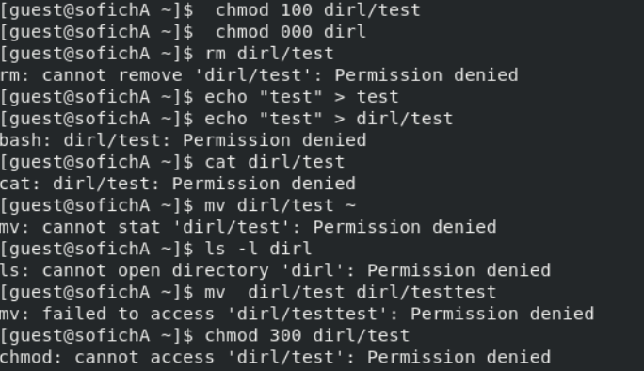

Рис. 13: Возвращение прав

## 3.2 Заполение таблицы 2.2

|  |  |  |  |  |
| --- | --- | --- | --- | --- |
| Операция |  | Минимальные права на директорию |  | Минимальные права на файл |
| Создание файла |  | d(300) |  | - |
| Удаление файла |  | d(300) |  | - |
| Чтение файла |  | d(100) |  | (400) |
| Запись в файл |  | d(100) |  | (200) |
| Переименование файла |  | d(300) |  | (000) |
| Создание поддиректории |  | d(300) |  | - |
| Удаление поддиректории |  | d(300) |  | - |

# 4 Выводы

Цель работы была достигнута и навыки были получены.

# Список литературы